Областное государственное автономное профессиональное образовательное учреждение
«Борисовскийа громеханический техникум»

Кроссворд

по профессии 35.01.13 «Тракторист-машинист с/х производства»

Составил: Шмонин Никита Игоревич

студент группы № 107 «Тракторист»

Руководитель:

Бабынин Роман Павлович

преподаватель дисциплин

профессионального цикла

Борисовка, 2020
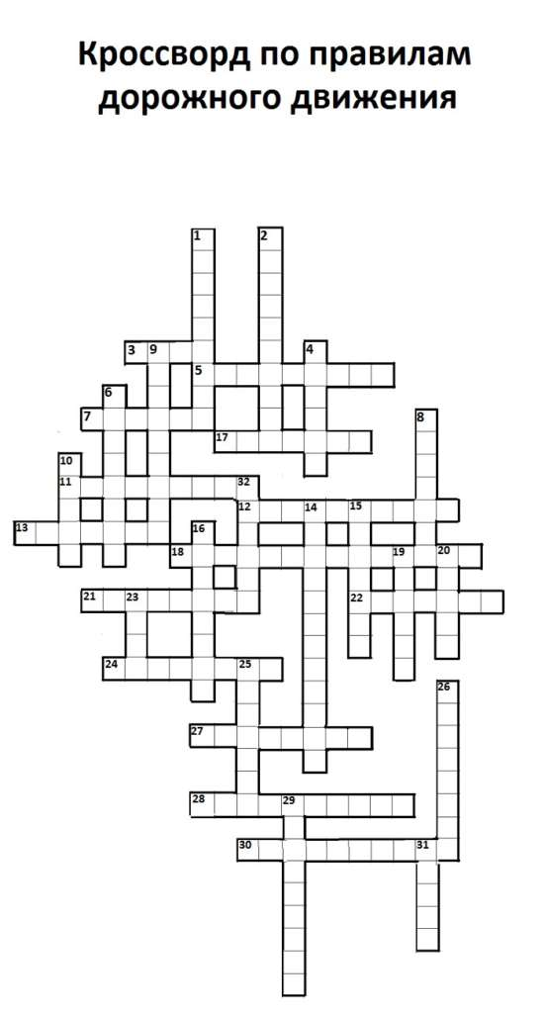

Вопросы:
1. Прекращение движения автомобиля на время до 5 минут.

2. Сопровождает грузы.

3. Персональная машина.

4. Автомобиль, который выезжает справа на перекрестке равнозначных дорог.

5.Расстояние, на которое просматривается дорога впереди.

6. Управляет транспортным средством.

7. Участок дороги шириной 2,75 метра.

8. Прилегает к внешнему краю проезжей части.

9. Вид транспорта, приводимый в движение мускулами человека.

10. Средство для смазывания двигателей.

11. Грузовик с несколькими прицепами.

12. Обгон без выезда на встречную полосу.

13. Слой льда на дороге.

14. Вместо светофора.

15. Вид сцепки для буксировки.

16. Регулирует движение.

17. Пешеходный, подземный, надземный, наземный.

18. Дорога для скоростного движения.

19. Путь трамвая и поезда.

20. Разделяет полосы.

21. Маркировка на дороге.

22. Организованная группа людей или машин на дороге.

23. Табличка, устанавливаемая рядом с дорогой и сообщающая правила проезда участки дороги, или парковки на нем.

24. Км/ч.

25. Элемент дороги, прилегающий к проезжей части и предназначенный для движения пешеходов.

26. Помост для проведения одной дороги над другой.

27. Двухколесный механический вид транспорта.

28. За него в нетрезвом состоянии лишают прав.

29. Штраф, если с мая по октябрь на загородных дорогах фары… .

30. Перемещение одним транспортным средством другое на сцепке или частичной погрузкой.

31. Водосточная канава по обе стороны дороги.

Эталон ответов к кроссворду:
